

**TESTOSTERONA VS HORMONA DEL CRECIMIENTO EN EL ENTRENAMIENTO DE LA FUERZA**

**ÍNDICE**

* Objetivo del artículo
* Concepto de adaptación. Adaptación a la actividad física
* El entrenamiento de la fuerza
* Adaptación hormonal en el entrenamiento de la fuerza
* Testosterona vs hormona del crecimiento en el entrenamiento de la fuerza.
* Conclusiones

1. **OBJETIVOS**

Analizar qué dice la literatura acerca de la adaptación hormonal en el entrenamiento de la fuerza.

1. **ADAPTACIÓN A LA ACTIVIDAD FÍSICA**

Entre la literatura de uno de los capítulos más trágicos de la historia, la II Guerra Mundial, encontramos a Viktor Emil Frank, un neurólogo y psiquiatra austriaco que fue prisionero en varios campos de concentración. Viktor Emil Frankl supera este pasaje tras haber conseguido adaptarse al cambio de una vida cómoda a una vida en condiciones infrahumanas, y nos resume en un solo párrafo del libro *El hombre en busca de sentido* la extraordinaria capacidad del ser humano de adaptarse a nuevas situaciones, tanto a nivel psíquico como a nivel físico.

Con el fin de definir el concepto, acudimos a las definiciones de varios autores, cuya síntesis refleja que la adaptación en la actividad física hace referencia a una serie de modificaciones funcionales y orgánicas que se producen en cada uno de sus órganos y sistemas provocadas por el ejercicio físico y cuya finalidad reside en mantener un equilibrio constante entre las funciones corporales y la demanda de la propia actividad.

1. **EL ENTRENAMIENTO DE LA FUERZA MÁXIMA**

El entrenamiento de la fuerza sigue unos métodos que provocan un aumento de la coordinación intramuscular e intermuscular y que tienen como principal incidencia el Sistema Nervioso Central (SNC). Son métodos en los que se utilizan **cargas máximas** en la ejecución, siendo los más adecuados para el desarrollo de esta cualidad. Concretamente, la intensidad en el entrenamiento de esta cualidad oscila entre el **85-100%** **del 1RM**. Por otro lado, mientras que el tiempo bajo tensión (TUT) no es un factor determinante, el volumen de **series** debería estar entre **4 y 8 y el número de repeticiones entre 1 y 3**. En las fuentes bibliográficas consultadas aluden al tempo, debiendo ser este a máxima velocidad de contracción para la estimulación de las fibras II-b. Por último, se establecen tiempos de **descanso entre 3 y 5 minutos.**

1. **ADAPTACIÓN HORMONAL EN EL ENTRENAMIENTO DE LA FUERZA**

El mecanismo más conocido encargado de la acción hormonal es conocido como el sistema endocrino en el que una glándula segrega hormonas que actúan sobre órganos y células situados en cualquier parte el cuerpo. Este sistema responde al entrenamiento de la fuerza de manera muy sensible modificando las hormonas circulantes en sangre. Los procesos hormonales de adaptación se recogen en la siguiente figura:

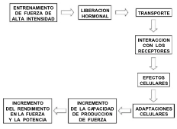

**4.1. TESTOSTERONA VS HORMONA DEL CRECIMIENTO**

Las hormonas más importantes en el entrenamiento de la fuerza son la **testosterona, la hormona del crecimiento y el cortisol**. Las dos primeras en los procesos anabólicos y la última en procesos catabólicos.

**Las acciones fundamentales de la testosterona son la estimulación del sistema nervioso** provocando que aumente la acción de los receptores de los neurotransmisores. Además, esta hormona tiene influencia en la conversión de fibras tipo IIa en tipo IIb. De manera indirecta, también influyen en la estimulación de hormonas que sirven para los procesos de síntesis proteica y reparación de estructuras.

**La hormona del crecimiento está relacionada con el crecimiento del tejido muscular.** Sus funciones más importantes son incrementar la síntesis proteica y el transporte de aminoácidos a través de la membrana celular, estimular los cartílagos de crecimiento, aumentar la síntesis de colágeno y aumentar la retención de nitrógeno, fósforo, sodio y potasio.

Por último, **el cortisol inhibe la síntesis proteica**. Además, su efecto más importante repercute en las fibras musculares rápidas, esenciales en el entrenamiento de la fuerza máxima.

Con el entrenamiento de la fuerza máxima se produce una liberación de hormonas a la sangre, permitiendo que interactúen con los receptores celulares específicos. Esta liberación hormonal puede ser mayor o menor dependiendo de la intensidad, el volumen y el tiempo de descanso. Esta cuestión nos la soluciona Kraemer (1990) en uno de sus estudios en el que variando estos factores concluye que la liberación de las dos hormonas anabólicas anteriormente mencionadas variaba mucho. Además, los resultados reflejaron como la acumulación de la hormona del crecimiento tiene valores bajos después del entrenamiento, mientras que la testosterona asume valores altos tanto durante como después del entrenamiento de fuerza máxima a 5 repeticiones y 3 minutos de descanso. Sin embargo, cuando se mantienen estas repeticiones y se disminuye el tiempo de pausa a 1 minuto los valores de la hormona del crecimiento se elevan y en la testosterona son similares al entrenamiento anterior. Por último, propone un entrenamiento de 10 repeticiones en el que no podemos sacar conclusiones sobre la testosterona por sus resultados variables, y la hormona del crecimiento no demuestra valores muy diversos al momento de reposo. Además, propone en el mismo estudio un entrenamiento de hipertrofia en el que la hormona del crecimiento alcanza valores máximos a los 15 minutos después de finalizar el ejercicio, mientras que, como decía antes, con intensidades mayores no es tan alta su liberación. En la siguientes figuras *se* pueden ver estos resultados:

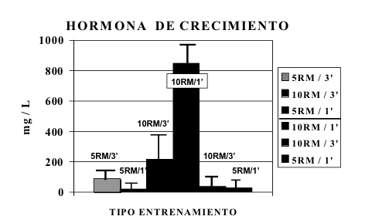

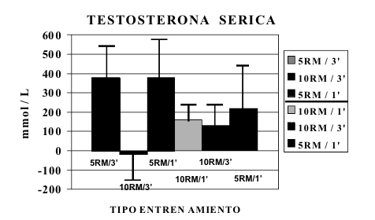

**5. CONCLUSIONES**

La adaptación del organismo al ejercicio físico se antoja algo esencial para aumentar la intensidad de un ejercicio y poder mantenerla. Cuando empezamos a entrenar, el organismo asume un estado de “alarma”, por el que reacciona aumentando diferentes mecanismos como el número de ciclos del miocardio, mayor consumo de oxígeno o aumentando la liberación hormonal entre otros. De esta manera, el organismo se sobrepone a ese estado y consigue adaptarse a la demanda del ejercicio que conseguirá mantener durante un tiempo hasta el momento que aparezca la fatiga por parte del SNC o se de una depleción de los sustratos energéticos.

En cuanto a la hormona del crecimiento y la testosterona durante el entrenamiento de la fuerza lo que ocurre es que la liberación de una u otra depende del tipo de ejercicio. Concretamente, en entrenamientos enfocados a la **hipertrofia es la hormona del crecimiento la que tiene mayor incidencia**, mientras que con entrenamiento enfocados a la **fuerza máxima se da mayor liberación de la testosterona**.

**6. BIBLIOGRAFIA**

* Álvarez del Villar, C. (1987). Preparación física del fútbol basada en el atletismo. Gymnos.
* Badillo, J. J., & Gorostiaga Ayestarán, E. (2002). Fundamentos del entrenamiento de la fuerza: aplicación al alto rendimiento. Barcelona: Inde.
* Bompa, T. O., & Cornacchia, L. J. (2002) Musculación, entrenamiento avanzado: periodización para conseguir fuerza y masa muscular: programas, rutinas y dietas. Barcelona: Hispano Europea.
* Bosco, C. (2000). La fuerza muscular: aspectos metodológicos. Barcelona: Inde.
* Cappa, D. (2000). Entrenamiento de la potencia muscular. Versión Digital por el Grupo SE.
* Chicharro, J., & Fernandez Vaquero (2006). Fisiología del ejercicio: aspectos fisiológicos del ejercicio en relación al envejecimiento. Madrid: Panamericana.
* Cianti, G. (2001). Master bodybuilding. Barcelona: Hispano europea.
* Emil Frank, V. (2004). El hombre en busca de sentido. Barcelona: Herder.
* Fleck, S., & Kraemer, W. (2014). Designing resistance training programs. Canada: Human kinetics.
* González Badillo, J. J., Izquierdo, M., & Gorostiaga, E. (2006). Differential effects of strength training leading to failure versus not to failure on hormonal responses, strength, and muscle power gains. Journal of Applied Physiology. 100 (5).
* Kraemer, W., Marchitelli, L., McCurry, D., Mello, R; Dziados, J.; Harman, E.; Frykmann, P.; Gordon, S. & Fleck, S. (1990). Hormonal and growth factor response to heavy resistance exersice. Journal of applied physiology. 69: 1442-1450
* Manno, R. (1991). Principios del entrenamiento deportivo. Barcelona: Paidotribo.
* Marchante, D. (2015). Entrenamiento eficiente. Explota tus límites: Power explosive. España: Luhu Alcoi S.L.
* McArdle, W., Katch, F., & Katch, V. (2004). Fundamentos de fisiología del ejercicio. Madrid: McGraw Hill Interamericana.
* Nicolaievich Platonov, V. (1990). Enciclopedia general del ejercicio: el entrenamiento. Barcelona: Paidotribo.
* Zatsiorsky, V. M. (1995). Science and practice of strength training. Human Kinetics.